«Муниципальный вестник Муромцевского городского поселения Муромцевского муниципального района Омской области» | 
_________________________________________________________________
• 27 марта 2025 г. • № 16 (1) (Муромцево)
Совет Муромцевского городского поселения
Муромцевского муниципального района
Омской области
(Семьдесят восьмая сессия четвертого созыва)

РЕШЕНИЕ

от 28.03.2025 № 185

Об исполнении бюджета
Муромцевского городского поселения
за 2024 год

Руководствуясь статьями 264.2, 264.5 и 264.6 Бюджетного кодекса Российской Федерации, статьей 52 Федерального закона от 06.10.2003г №131-ФЗ «Об общих принципах организации местного самоуправления в Российской Федерации», рассмотрев годовой отчет об исполнении бюджета Муромцевского городского поселения за 2024 год, Совет Муромцевского городского поселения
РЕШИЛ:

1.Утвердить годовой отчет об исполнении бюджета Муромцевского городского поселения Муромцевского муниципального района Омской области за 2024 год по доходам в сумме 61 582,6 тыс. рублей, по расходам в сумме 61 843,4 тыс. рублей; с превышением расходов над доходами (дефицит бюджета поселения) в сумме 260,8 тыс. рублей и со следующими показателями:
1) доходов бюджета Муромцевского городского поселения по кодам классификации доходов бюджетов за 2024 год согласно приложению 1 к настоящему решению;
2) расходов бюджета Муромцевского городского поселения по разделам и подразделам классификации расходов бюджетов за 2024 год согласно приложению 2 к настоящему Решению;
3) ведомственной структуры расходов бюджета Муромцевского городского поселения за 2024 год согласно приложению 3 к настоящему решению;
4) источников финансирования профицита бюджета Муромцевского городского поселения по кодам классификации источников финансирования профицита бюджета за 2024 год согласно приложению 4 к настоящему решению.
2.Принять к сведению:
1) отчет об использовании бюджетных ассигнований резервного фонда администрации Муромцевского городского поселения за 2024 год согласно приложению 5 к настоящему решению.
3. Настоящее решение вступает в силу со дня его обнародования в местах для размещения нормативно-правовых актов.

Глава Муромцевского городского поселения Ф.А.Горбанин
Председатель Совета
Муромцевского городского поселения Н.А. Демидова
СОВЕТ МУРОМЦЕВСКОГО ГОРОДСКОГО ПОСЕЛЕНИЯ
МУРОМЦЕВСКОГО МУНИЦИПАЛЬНОГО РАЙОНА
ОМСКОЙ ОБЛАСТИ
(Семьдесят восьмая сессия четвертого созыва)

РЕШЕНИЕ

от 27.03.2025 № 186

Об определении схемы избирательных округов по выборам депутатов Совета Муромцевского городского поселения Муромцевского муниципального района Омской области

В соответствии с пунктом 2 статьи 18 Федерального Закона
«Об основных гарантиях избирательных прав и права на участие
в референдуме граждан Российской Федерации», пунктом 2 статьи 8 Закона Омской области «О выборах в органы местного самоуправления Омской области», рассмотрев решение территориальной избирательной комиссии по Муромцевскому району Омской области от 03.03.2025 года №297/88 «Об определении схемы избирательных округов по выборам депутатов Совета Муромцевского городского поселения Муромцевского муниципального района Омской области», Совет Муромцевского городского поселения решил:
- Определить схему избирательных округов по выборам депутатов Совета Муромцевского городского поселения Муромцевского муниципального района Омской области.
- Утвердить текстовое описание схемы избирательных округов для проведения выборов депутатов Совета Муромцевского городского поселения Муромцевского муниципального района Омской области (приложение № 1).
- Утвердить графическое изображение схемы избирательных округов для проведения выборов депутатов Совета Муромцевского городского поселения Муромцевского муниципального района Омской области (приложение № 2).
- Опубликовать настоящее решение в периодическом печатном издании «Муниципальный вестник Муромцевского городского поселения Муромцевского муниципального района Омской области», решение вступает в силу после его официального опубликования.

Председатель Совета
Муромцевского городского поселения
Муромцевского муниципального района
Омской области Н.А. Демидова

Глава Муромцевского городского поселения
Муромцевского муниципального района
Омской области Ф.А. Горбанин

Приложение № 1
к решению Совета Муромцевского городского поселения Муромцевского муниципального района Омской области от 27.03.2025 г. № 186

Схема
избирательных округов по выборам депутатов
Совета Муромцевского городского поселения
Муромцевского муниципального района Омской области

Численность избирателей, зарегистрированных на территории Муромцевского городского поселения Муромцевского муниципального района Омской области по состоянию на 1 января 2025 года – 8388.
Количество образуемых:
пятимандатных избирательных округов – 3.

Средняя норма представительства избирателей на один мандат – 559 избирателей.
В 5-мандатном избирательном округе средняя норма представительства – 2795, отклонения 10%: от 2739 до 2851.

№  п/п | Номер и наименование избирательного округа | Кол-во манда-тов в округе | Границы избирательного округа. | Число избирателей в округе | Отклоне-  нение  от средней  нормы представи-тельства | Территориальная избирательная комиссия, на которую возложены полномочия окружной избирательной комиссии.  Адрес местонахождения окружной избирательной комиссии
1 | Муромцевский пятимандатный избирательный округ №1 | 5 | р.п.Муромцево улицы: Ленина № 1-54, Юбилейная, 40 лет Победы, Ударный переулок, Партизанская, Красный Путь, Лисина с № 65-100, Коммунальная, Набережная, Степная, Парковая, Мясникова, Садовая, Северная, Паромная, Зорькина горка, Луговая, Спортивная с № 1 по № 32, Красноармейская, Муромцевская.  Ворошилова, Первомайская, Исаева, Гречко, Советская, Кооперативная, Комсомольская, Детский Дом, Боровая, Октябрьская, Октябрьский переулок, Подгорная, Зверопромхозовская, Фабричная, Таежная, Береговая  д.Плотбище | 2862 | 2,39% | Территориальная избирательная комиссия по Муромцевскому району Омской области  Омская область р.п.Муромцево ул.Красноармейская д.2
2 | Муромцевский пятимандатный избирательный округ №2 | 5 | р.п.Муромцево  улицы: 30 лет Победы, Пионерская, Ленина с № 120 до конца, Есенина, Высоцкого, Сахарова, Больничный переулок, Кирова, Березовая, Неупокоева, Вавилова, Автомобильная, Лесная, Королева, Молодежная, территория Ветстанции, Избышева, Песчаная, Мелиоративная, Омская, Лазо, Труда, Фестивальная, Мира, Энергетиков, Агрохимиков, Чкалова, Школьная, Г.Берегового, 60 лет Октября, Зеленая, Солнечная, Чехова, П.Матюхина, Учебная, Рабочая, Звездная | 2800 | 0,18% | Территориальная избирательная комиссия по Муромцевскому району Омской области  Омская область р.п.Муромцево ул.Красноармейская д.2
3 | Муромцевский пятимандатный избирательный округ №3 | 5 | р.п. Муромцево Жукова, Нефтебаза, Производственная, Водников, Нахимова, 40 лет Октября, Лисина с № 1 по № 64, Лермонтова, Титова, Красных Зорь. Чапаева, Иванишко, Дорожная, Лисина с № 101 по конца, Фрунзе, Маслозаводская, Заготзерно, Заводская, Строителей, Комарова, Карбышева, Базарная, Трактовая, Взлетная, Ульянова, Латыповой, Пантелеймонова, Терешковой, 20 лет Октября, Красногвардейская, Гагарина, Ленина с № 55 по 119, Спортивная с № 33 до конца, Варнавского, Тарская, П.Морозова, Пушкина  д.Павловка | 2726 | 2,47% | Территориальная избирательная комиссия по Муромцевскому району Омской области  Омская область р.п.Муромцево ул.Красноармейская д.2

Приложение № 2
к решению Совета Муромцевского городского поселения Муромцевского муниципального района Омской области от 27.03.2025 г. № 186

Графическое изображение
схемы избирательных округов по выборам депутатов Совета
Муромцевского городского поселения
Муромцевского муниципального района Омской области
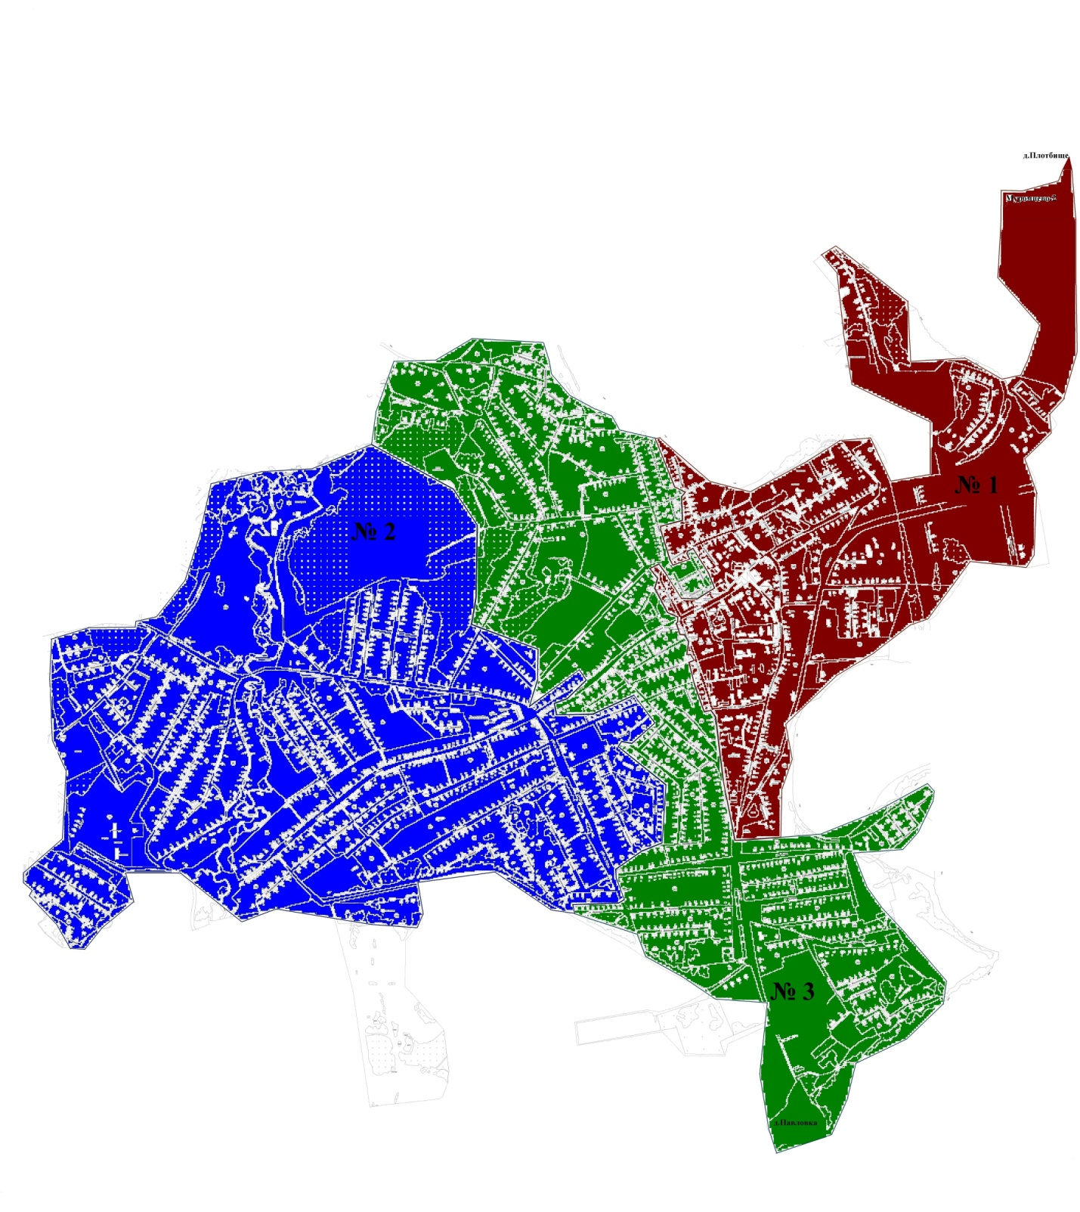

Совет
Муромцевского городского поселения Муромцевского муниципального района Омской области
Семьдесят восьмая сессия четвертого созыва

Р Е Ш Е Н И Е
от 27.03.2025 № 187

О принятии к рассмотрению проекта решения
Совета Муромцевского городского поселения
Муромцевского муниципального района Омской области
«О внесении изменений и дополнений в Устав Муромцевского городского
поселения Муромцевского муниципального района Омской области»

В соответствии с Федеральным законом от 6 октября 2003 года № 131-ФЗ «Об общих принципах организации местного самоуправления в Российской Федерации», руководствуясь Уставом Муромцевского городского поселения Муромцевского муниципального района Омской области, Совет Муромцевского городского поселения Муромцевского муниципального района Омской области решил:
1. Принять к рассмотрению проект решения Совета Муромцевского городского поселения Муромцевского муниципального района Омской области «О внесении изменений и дополнений в Устав Муромцевского городского поселения Муромцевского муниципального района Омской области».
2. Назначить проведение публичных слушаний по проекту изменений в Устав на 10.04.2025 г. в 15-00 часов по адресу: р.п. Муромцево, ул. Лисина, 56, зал заседаний администрации Муромцевского городского поселения.
3. Установить, что замечания и предложения по указанному проекту решения направляются в письменном виде в Совет Муромцевского городского поселения Муромцевского муниципального района Омской области, расположенного по адресу: р.п. Муромцево, ул. Лисина, 56.
4. Обеспечить опубликование (обнародование) настоящего решения, проекта изменений в Устав Муромцевского городского поселения Муромцевского муниципального района Омской области в течение 7 дней с момента подписания.
5. Обеспечить опубликование (обнародование) результатов публичных слушаний не позднее 7 дней после проведения публичных слушаний.

Председатель Совета
Муромцевского городского поселения
Муромцевского муниципального района
Омской области Н.А. Демидова

Глава Муромцевского городского поселения
Муромцевского муниципального района
Омской области Ф.А. Горбанин
ПРОЕКТ

Совет
Муромцевского городского поселения Муромцевского муниципального района Омской области
Семьдесят ______________ сессия четвертого созыва

Р Е Ш Е Н И Е
от «___»_________2025 г. №___

О внесении изменений и дополнений в Устав Муромцевского городского поселения Муромцевского муниципального района Омской области

В соответствии с Федеральным законом от 06.10.2003 № 131-ФЗ «Об общих принципах организации местного самоуправления в Российской Федерации», Уставом Муромцевского городского поселения Муромцевского муниципального района Омской области Совет Муромцевского городского поселения Муромцевского муниципального района Омской области решил:
Внести изменения и дополнения в Устав Муромцевского городского поселения Муромцевского муниципального района Омской области.
1. В пункте 4 части 1 статьи 37 Устава слова «органом исполнительной власти» заменить словами «исполнительным органом».
2. В части 1 статьи 44 Устава слова «представительных органов местного самоуправления» заменить словами «Совета Муромцевского городского поселения».
3. Статью 61 Устава дополнить частями 2.1 и 2.2 следующего содержания:
«2.1. Высшее должностное лицо Омской области вправе вынести предупреждение, объявить выговор главе городского поселения, главе местной администрации за ненадлежащее исполнение или неисполнение обязанностей по обеспечению осуществления органами местного самоуправления отдельных государственных полномочий, переданных органам местного самоуправления федеральными законами и (или) законами Омской области.
2.2. Высшее должностное лицо Омской области вправе отрешить от должности главу городского поселения, главу местной администрации в случае, если в течение месяца со дня вынесения высшим должностным лицом Омской области предупреждения, объявления выговора главе городского поселения, главе местной администрации в соответствии с частью 2.1 настоящей статьи главой городского поселения, главой местной администрации не были приняты в пределах своих полномочий меры по устранению причин, послуживших основанием для вынесения предупреждения, объявления выговора.».
II. Главе Муромцевского городского поселения Муромцевского муниципального района Омской области в порядке, установленном Федеральным законом от 21.07.2005 № 97-ФЗ «О государственной регистрации уставов муниципальных образований», представить настоящее Решение на государственную регистрацию.
III. Настоящее Решение после его государственной регистрации подлежит официальному опубликованию в периодическом печатном издании, распространяемом в Муромцевском городском поселении – «Муниципальный вестник Муромцевского городского поселения Муромцевского муниципального района Омской области».
IV. Решение вступает в силу после его официального опубликования.

Председатель Совета
Муромцевского городского поселения
Муромцевского муниципального района
Омской области Н.А. Демидова

Глава Муромцевского городского поселения
Муромцевского муниципального района
Омской области Ф.А. Горбанин

Совет Муромцевского городского поселения
Муромцевского муниципального района
Омской области
(семьдесят восьмая сессия четвертого созыва)

РЕШЕНИЕ

от 27.03.2025 № 188

Об утверждении дополнительного соглашения
от 27.03.2025 между органами местного
самоуправления Муромцевского муниципального
района Омской области о передаче осуществления
части своих полномочий по решению вопросов
местного значения

В соответствии с Федеральным законом от 06.10.2003 года №131-ФЗ «Об общих принципах организации местного самоуправления в Российской Федерации», руководствуясь Уставом Муромцевского городского поселения, Совет Муромцевского городского поселения
РЕШИЛ:

- Утвердить дополнительное соглашение от 27.03.2025 года к соглашению от 18.05.2020 б/н между Администрацией Муромцевского городского поселения Муромцевского муниципального района Омской области и Администрацией Муромцевского муниципального района Омской области о передаче осуществления части своих полномочий по решению вопросов местного значения, предусмотренных пунктом 4 части 1 статьи 14, частью 4 статьи 15 Федерального закона от 06.10.2003 № 131-ФЗ «Об общих принципах организации местного самоуправления в Российской Федерации» (прилагается).
- Настоящее Решение подлежит официальному опубликованию на сайте Администрации Муромцевского городского поселения в сети «Интернет».

Глава Муромцевского городского поселения Ф.А. Горбанин

Председатель Совета Муромцевского
городского поселения Н.А. Демидова

Приложение  к решению Совета Муромцевского городского поселения Муромцевского муниципального района Омской области  от «____» ______ 2025 г. № ____ | Приложение  к решению Совета Муромцевского муниципального района Омской области  от «____» ______ 2025 г. № ____

ДОПОЛНИТЕЛЬНОЕ СОГЛАШЕНИЕ № ____
к соглашению от 18.05.2020 года б/н между Муромцевским городским поселением Муромцевского муниципального района Омской области и Муромцевским муниципальным районом Омской области о передаче осуществления части своих полномочий по решению вопроса местного значения – организация в границах Муромцевского городского поселения водоснабжения населения и водоотведения

р.п. Муромцево «___» _______ 2025 года

Администрация Муромцевского городского поселения Муромцевского муниципального района Омской области, в лице Главы городского поселения Горбанина Федора Александровича, действующего на основании Устава, в силу норм Федерального закона от 06.10.2003 № 131-ФЗ «Об общих принципах организации местного самоуправления в Российской Федерации», именуемая в дальнейшем «Сторона 1», с одной стороны, и Администрация Муромцевского муниципального района Омской области, в лице временно исполняющего полномочия Главы Муромцевского муниципального района Казанкова Сергея Николаевича, действующего на основании Устава, в силу норм Федерального закона от 06.10.2003 № 131-ФЗ «Об общих принципах организации местного самоуправления в Российской Федерации», именуемая в дальнейшем «Сторона 2», с другой стороны, а вместе именуемые «Стороны» заключили настоящее Дополнительное соглашение № ___ о нижеследующем:
1. В соответствии с Федеральным законом от 6 октября 2003 года № 131-ФЗ «Об общих принципах организации местного самоуправления в Российской Федерации» внести в Соглашение следующие изменения:
1.1. Пункт 3.2 статьи 3 Соглашения читать в следующей редакции: «3.2 Для осуществления переданных полномочий из бюджета Муромцевского городского поселения Муромцевского муниципального района Омской области в 2025 году направляются межбюджетные трансферты в размере 1 000 000,00 (Один миллион) рублей 00 копеек, на основе расчета».
2. Абзац 1 подпункта 4.1.1. пункта 4.1. статьи 4 Соглашения читать в следующей редакции: «4.1.1. В срок до 31.12.2025 года перечисляет «Стороне 2» денежные средства в виде межбюджетных трансфертов, направляемых на осуществление переданных по настоящему Соглашению полномочий, в порядке, установленном пунктами 3.1-3.2. настоящего Соглашения».
3. Настоящее Дополнительное соглашение вступает в силу с момента официального опубликования, распространяется на правоотношения, возникшие с 01 января 2025 года и действует по 31 декабря 2025 года.
4. Обязательства сторон, не затронутые настоящим Дополнительным соглашением, остаются в неизмененном виде. Настоящее дополнительное соглашение составлено в двух экземплярах, имеющих равную юридическую силу, по одному для каждой из сторон.

ПОДПИСИ СТОРОН:

«Сторона 2»  Временно исполняющий  полномочия Главы  Муромцевского муниципального района  ______________ С.Н. Казанков  «___» _______ 2025 года | «Сторона 1»  Глава Муромцевского  городского поселения  ________________ Ф.А. Горбанин  «___» _______ 2025 года

Совет Муромцевского городского поселения
Муромцевского муниципального района
Омской области
(Семьдесят восьмая сессия четвертого созыва)

РЕШЕНИЕ

от 27.03.2025 № 189

О внесении изменений в решение Совета Муромцевского городского поселения от 20.12.2024 № 177 «О бюджете Муромцевского городского поселения Муромцевского муниципального района Омской области на 2025 год и на плановый период 2026 и 2027 годов»
В соответствии с Федеральным законом РФ от 6 октября 2003 года №131-ФЗ «Об общих принципах организации местного самоуправления в Российской Федерации», Уставом Муромцевского городского поселения, Положением о бюджетном процессе в Муромцевском городском поселении, рассмотрев представление Главы Муромцевского городского поселения,
Совет Муромцевского городского поселения РЕШИЛ:

- Внести в решение Совета Муромцевского городского поселения от 20.12.2024 № 177 «О бюджете Муромцевского городского поселения Муромцевского муниципального района Омской области на 2025 год и на плановый период 2026 и 2027 годов» следующие изменения:

  - Пункт 1 изложить в следующей редакции:
Утвердить основные характеристики бюджета Муромцевского городского поселения Муромцевского муниципального района Омской области (далее - бюджет поселения) на 2025год:
- прогнозируемый общий объем доходов бюджета поселения в сумме 42 781 967,22 рублей;
- общий объем расходов бюджета поселения в сумме 42 781 967,22 рублей;

1.2. Приложение 2 изложить в новой редакции согласно приложению 1 к настоящему Решению.
1.3. Приложение 3 изложить в новой редакции согласно приложению 2 к настоящему Решению.
1.4. Приложение 4 изложить в новой редакции согласно приложению 3 к настоящему Решению.
1.5. Приложение 5 изложить в новой редакции согласно приложению 4 к настоящему Решению.
1.6. Приложение 6 изложить в новой редакции согласно приложению 5 к настоящему Решению.

Настоящее решение вступает в силу после официального обнародования.

Глава Муромцевского городского поселения Ф.А.Горбанин

Председатель Совета Муромцевского

городского поселения Н.А. Демидова

«Муниципальный вестник Муромцевского городского поселения Муромцевского муниципального района Омской области»  Учредители: главы городских и сельских поселений Муромцевского муниципального района Омской области  Издатель: БУ «Редакция газеты «Знамя труда» _________________________________  Главный редактор А.П. Фролов | Наш адрес:  646430 р.п. Муромцево, ул. Лисина, 53  Телефоны:  гл. редактора 21-821; бухгалтерия 21-823  Время подписания в печать: 15.00.  e-mail: znamtrud@omskprint.ru | Отпечатано в  БУ «Редакция газеты «Знамя труда»  тел. 21-821  Заказ 50 Тираж 50

